РЕСПУБЛИКА ТАТАРСТАН  СОВЕТ  БУИНСКОГО  МУНИЦИПАЛЬНОГО РАЙОНА | 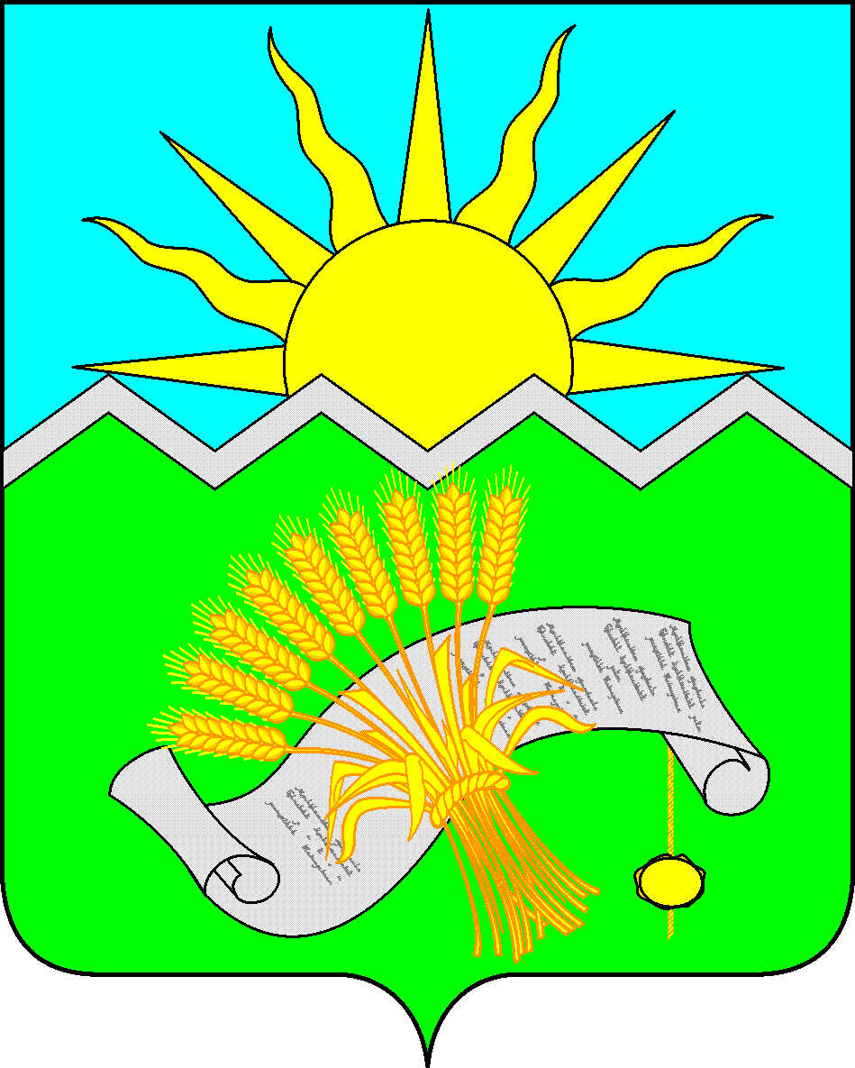 |  | ТАТАРСТАН РЕСПУБЛИКАСЫ  БУА  МУНИЦИПАЛЬ РАЙОНЫ  СОВЕТЫ
РЕШЕНИЕ  г.Буинск  19 июня 2025 года |  | КАРАР  № 3-79

О согласовании замены дотации на
выравнивание бюджетной обеспеченности
муниципальных районов (городских округов)
дополнительным нормативом отчислений
в бюджет Буинского муниципального района
Республики Татарстан от налога на доходы
физических лиц на 2026 год и плановый
период 2027 и 2028 годов

В соответствии с пунктом 5 статьи 138 Бюджетного кодекса Российской Федерации, пунктом 5 статьи 44.2 Бюджетного кодекса Республики Татарстан Совет Буинского муниципального района Республики Татарстан

РЕШИЛ:

1. Согласовать замену дотации на выравнивание бюджетной обеспеченности муниципальных районов (городских округов) дополнительным нормативом отчислений в бюджет Буинского муниципального района Республики Татарстан от налога на доходы физических лиц на 2026 год и плановый период 2027 и 2028 годов.
2. Направить копию данного Решения в Министерство финансов Республики Татарстан.
3. Решение вступает в силу со дня его подписания.

Глава Буинского
муниципального района,
председатель Совета Р.Р.Камартдинов

